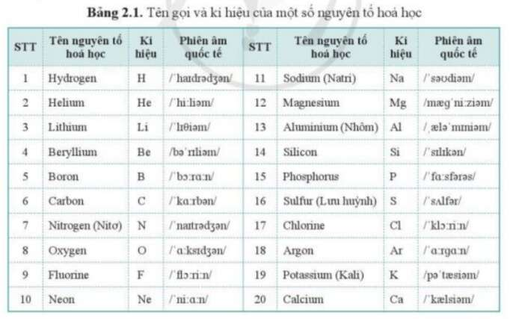

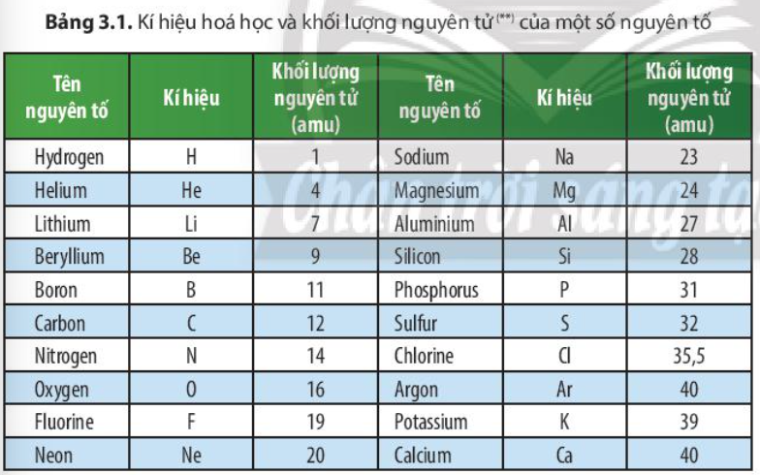

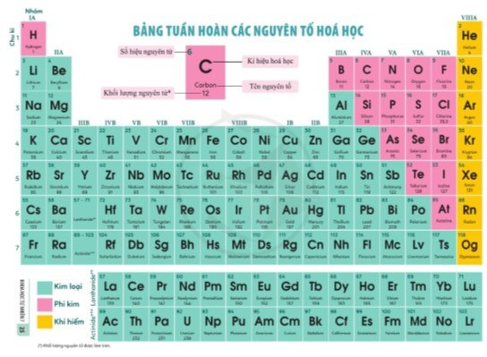

BẢNG MỘT SỐ NGUYÊN TỐ HÓA HỌC

Số proton (p) | Tên IUPAC  (Tên mới) | Kí hiệu  hóa học | Khối lượng nguyên tử | Hóa trị | Chu kì  (số lớp e) | Nhóm  (số e lớp ngoài cùng)
1 | Hydrogen | H | 1 | I | 1 | IA
2 | Helium | He | 4 |  | 1 | VIIIA
3 | Lithium | Li | 7 | I | 2 | IA
4 | Beryllium | Be | 9 | II | 2 | IIA
5 | Boron | B | 11 | III | 2 | IIIA
6 | Carbon | C | 12 | II, IV | 2 | IVA
7 | Nitrogen | N | 14 | II, III, IV | 2 | VA
8 | Oxygen | O | 16 | II | 2 | VIA
9 | Fluorine | F | 19 | I | 2 | VIIA
10 | Neon | Ne | 20 |  | 2 | VIIIA
11 | Sodium | Na | 23 | I | 3 | IA
12 | Magnesium | Mg | 24 | II | 3 | IIA
13 | Aluminum | Al | 27 | III | 3 | IIIA
14 | Silicon | Si | 28 | IV | 3 | IVA
15 | Phosphours | P | 31 | III, V | 3 | VA
16 | Sulfur | S | 32 | II, IV, VI | 3 | VIA
17 | Chlorine | Cl | 35,5 | I,…. | 3 | VIIA
18 | Aron | Ar | 39,9 |  | 3 | VIIIA
19 | Potassium | K | 39 | I | 4 | IA
20 | Calcium | Ca | 40 | II | 4 | IIA

